BRAHIM MERAD S'ENTRETIENT AVEC SON HOMOLOGUE PALESTINIEN
« L’ALGÉRIE, SECONDE PATRIE DES PALESTINIENS »
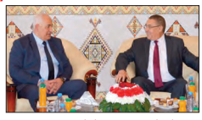
Le ministre de l'Intérieur, des Collectivités locales et de l'Aménagement du territoire, Brahim Merad, s'est entretenu hier à Alger avec le ministre de l'Intérieur palestinien, Ziad Hab Al-Rih. Dans une déclaration à la presse à l'issue de la rencontre, le ministre palestinien, en visite en Algérie, s'est félicité de la solidité des relations entre la Palestine et l'Algérie, qu'il a qualifiée de « seconde patrie pour tout Palestinien ». A cette occasion, M. Hab Al-Rih a indiqué avoir transmis un message oral du Président palestinien, M. Mahmoud Abbas, au président de la République, M. Abdelmadjid Tebboune, dans lequel il réaffirme être « pleinement convaincu de l'initiative du Président Tebboune pour la réalisation de l'unité nationale palestinienne ». « Le Président Abou Mazen [Abbas] attache un intérêt particulier à ce sujet, notamment dans le contexte du tournant historique que prend la cause palestinienne », a ajouté le ministre palestinien, précisant que la première décision prise à la lumière de la nouvelle donne était de « souligner l'importance de l'amorce du dialogue national pour la réalisation de l'unité palestinienne ».
Le ministre palestinien visite l'Ecole supérieure de police Ali-Tounsi
Le ministre de l'Intérieur palestinien, Ziad Hab Al-Rih, a effectué, hier, une visite à l'Ecole supérieure de police Ali-Tounsi de Châteauneuf où il s'est enquis des principaux axes du système de formation de la Sûreté nationale. Accompagné du ministre de l'Intérieur, des Collectivités locales et de l'Aménagement du territoire, Brahim Merad et du directeur général de la Sûreté nationale, Farid Bencheikh, le ministre palestinien a écouté des explications sur les principaux axes du système de formation adopté par la Sûreté nationale. « Dans le cadre du renforcement des capacités de la police palestinienne, 42 policiers palestiniens reçoivent une formation en matière de police judiciaire et de police scientifique et technique au niveau de l'Ecole supérieur de police +Ali Tounsi+ et à l'Ecole d'application de la Sûreté nationale de Soumaa (Blida) en sus de stages pratiques au niveau des services opérationnels de la Sûreté nationale ».
El Moudjahid – mardi 7 février 2023
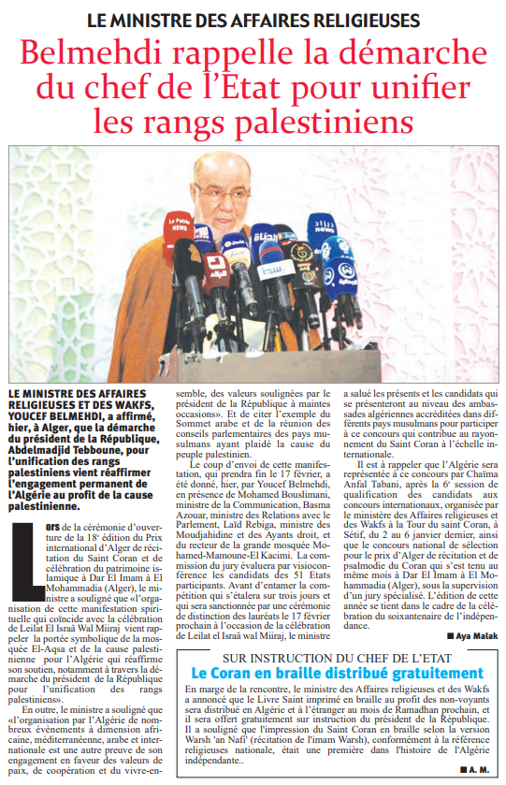
Horizons.dz 7 février 2023

